|  |  |
| --- | --- |
| **Que faire pendant le Coronavirus?** | |
|  | Pendant cette période de « confinement »,  où chacun doit rester chez soi,  il est possible de se sentir seul,  et de s’ennuyer.  Pour cela, il y a plusieurs solutions.  On peut: |
|  | * **Lire des livres**   Lien vers un site qui propose  des livres audios gratuits  en cliquant [ici](http://www.litteratureaudio.com/notre-bibliotheque-de-livres-audio-gratuits).  Bibliothèques Sans Frontières  se transforme en bibliothèque  100% numérique et gratuite  sur ce [lien](https://www.bibliosansfrontieres.org/2020/03/17/apprendre-explorer-et-creer-en-situation-de-confinement/). |
|  | * **Dessiner**   Modèles de dessins mandala [ici](https://www.mandalas-gratuits.net/).  Et d’autres [ici](https://maxime098415.typeform.com/to/KAabz3?fbclid=IwAR0yQPEdP4yxgCOWCVl1O1AJvbb8XDd5GYEJSgyXC_oYY6woB0ia5XizVDI).  Il faut les imprimer. |
|  | * **Faire du sport à la maison**   On peut faire plusieurs sports,   * comme le [yoga](https://www.youtube.com/channel/UCoDC240d7nba8YAguZ6G3Lw), * de la [musculation](https://couriralyon.fr/live-couriralyon-danstonsalon), (tous les jeudis et dimanche en direct) * du [pilates](https://www.youtube.com/watch?v=MN9p0Fue--4), * de la [danse](https://www.youtube.com/playlist?list=PLI37FJmOtrj1R0fTaqRH6XH5BKEudl0Jq) (en anglais). |
| Résultat de recherche d'images pour "télévision word art"C:\Users\Helen\AppData\Local\Microsoft\Windows\INetCache\Content.MSO\A6F48A8D.tmp | * **Regarder des films**   Il existe plusieurs façons de regarder des films.  Il y a [Netflix](https://www.netflix.com).  Mais aussi la Télévision.  sur France 2, tous les jours à  14h sera diffusé un film français classique.  Ou le site internet [Apar](http://www.apar.tv/cinema/700-films-rares-et-gratuits-disponibles-ici-et-maintenant/)  qui diffuse plus de 700 films rares  gratuitement. |
| Résultat de recherche d'images pour "dessin d'opéra" | * **Aller à l’opéra**   Pendant cette période,  l’Opéra de Paris a décidé  de rendre disponible gratuitement  ses spectacles  sur ce [lien](https://www.operadeparis.fr/actualites/spectacles-de-lopera-de-paris-a-redecouvrir-en-ligne). |
|  | * **Chanter**   [Lien](https://www.acadezik.com/karaoke/) vers des karaokés. |
|  | * **Ecouter de la musique**   On peut écouter de la musique classique  mais pas que  avec la [Philharmonie de Paris.](https://live.philharmoniedeparis.fr/) |
|  | * **Visiter des musées**   Il est possible de faire  des visites virtuelles des musées.  Cela veut dire qu’on peut visiter un musée  tout en restant chez soi  en cliquant sur ce [lien](https://artsandculture.google.com/partner?hl=en). |
|  | * **Se cultiver**   Le ministère de la Culture  et ses partenaires  propose sur son site  des [liens](https://www.culture.gouv.fr/Culturecheznous/Tous-publics) vers pleins d’activités ! |
| Résultat de recherche d'images pour "bricoler" | * **Faire du bricolage**   Comme de la [pâte à sel](https://www.teteamodeler.com/boiteaoutils/creativite/fiche10a.htm)!  La recette est sur la page suivante. |

**Pate à sel**

1. Dans un saladier, verser 1 verre de sel et 2 verres de farine.

|  |  |  |
| --- | --- | --- |
| Préparer la farine : | + | Préparer le sel : |
| 2 verres de farine |  | 1 verre de sel |

1. Mélanger avec les mains

le sel et la farine

dans un bol.

1. Ajouter 1 verre d'eau tiède

dans le bol.

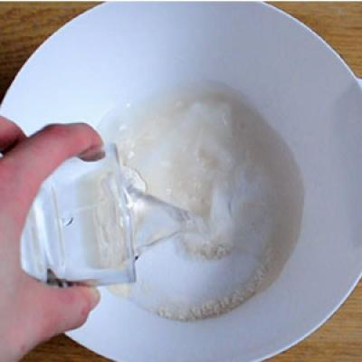

1. Mélanger avec les doigts

jusqu'à obtenir

une boule de pâte.

|  |  |  |
| --- | --- | --- |
| Malaxer : | Ajuster la pâte : | Faire une boule : |
| Le début | Encore un petit peu | Pour avoir une jolie boule. |

1. Ensuite on peut faire des formes

Comme des escargots

Ou des coccinelles

Des pieuvres,

Et plein d’autres …

1. Il faut ensuite laisser sécher la pâte

pendant 12h

Dans un endroit sec.

1. Après, on peut mettre la pâte au four

Entre 75° et 100°

Pendant environ 1 heure.

Ensuite, il faut laisser refroidir.

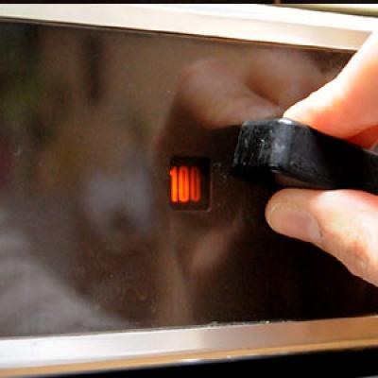 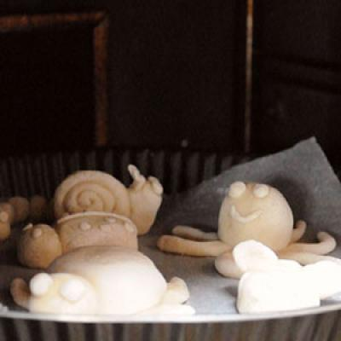

1. Puis on peut les peindre !

